Уважаемые родители!
Важно с детства формировать правильные финансовые привычки. Чтобы помочь разобраться в этом важном деле, мы сделали подборку познавательной литературы для детей.

«Как рассказать детям о деньгах»
Авторы: Сергей Биденко и Ирина Золотаревич
Возраст: 2+

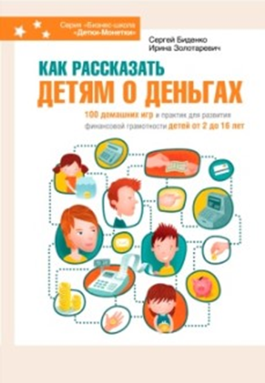 | Небольшая книга, но обладающая значительной пользой, разделена на блоки по возрасту ребёнка, в которых обозначены темы для изучения. Минимум слов и максимум дела — 100 игр придут на помощь в обучении взаимодействию с деньгами.  К каждой игре даётся полное описание: суть, какую цель преследует и что понадобится. Бонусом авторы приводят примеры детской литературы, из которой можно почерпнуть интересные моменты о финансах.

«Приключения Нодди в игрушечном городе»
Автор: Энид Блайтон
Возраст: 3+

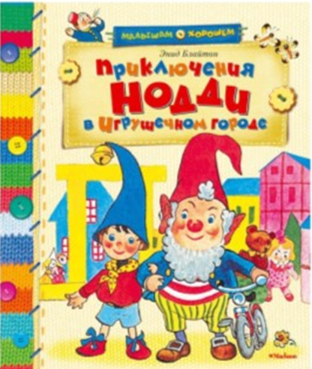 | Для самых маленьких читателей лучшая подача информации — сказка, и британская писательница предлагает именно такую.  Книга о жизни деревянного мальчика Нодди в игрушечной стране. Приключения главного героя помогают малышу познакомиться с устройством взрослого мира и на протяжении всей истории наглядно показывают роль денег в обществе. Мультфильм, снятый по книге, отлично дополняет историю.
«Дети и деньги»
Авторы: Тимур Мазаев и Елизавета Филоненко
Возраст: 4+

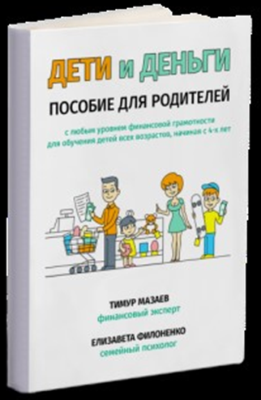 | Финансист и семейный психолог объединили свои усилия и создали книгу для родителей, которая станет проводником ребёнка в мир денег и достатка.  Пособие — это разбор типичных ошибок, работа с мышлением и упражнения для оттачивания новых навыков. Оно позволит самостоятельно освоить основы даже человеку без начальных знаний.  Подходит для занятий с детьми, начиная с четырёхлетнего возраста.

«Дети и деньги»
Автор: Евгения Блискавка
Возраст: 5+

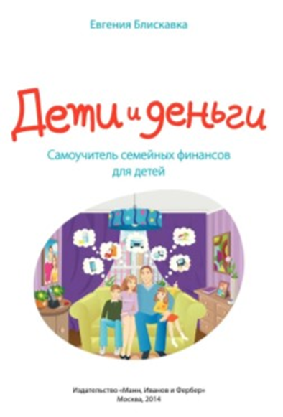 | Часто ребёнок сталкивается с семейным бюджетом впервые в магазине: слёзы с просьбой купить понравившуюся игрушку и жёсткое мамино «сейчас денег нет». Но даже трёхлетнему малышу можно и нужно объяснять о планировании покупок, ведь это — первый шаг к финансовой свободе в будущем.  Книга расскажет, как лучше начать учить чадо взаимодействию с деньгами, научит разумно тратить и копить.

«Откуда берутся деньги? Энциклопедия для малышей»
Автор: Елена Ульева
Возраст: 5+

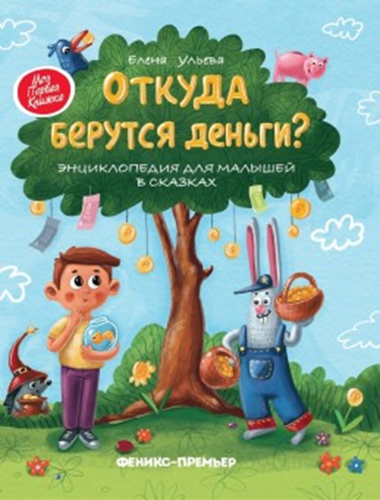 | Ещё одна сказка, которая объясняет детям базовые понятия и принципы управления финансами.  Главный герой Заяц проявляет свои предпринимательские способности: зарабатывает на продаже морковки и открывает свой магазин. Его история знакомит ребёнка со всеми этапами развития бизнеса, включая кредиты и потенциальное банкротство. Все примеры простые и понятные, есть задания на закрепление материала.

«Волшебный банкомат»
Авторы: Татьяна Попова и Анастасия Булавкина
Возраст: 5+

Увлекательная игра-приключение брата и сестры — двойняшек, которым исполнилось по восемь лет. Их тётя, сотрудник банка, делает на день рождения племянникам необычный подарок — волшебный банкомат. Он переносит детей на чудесный остров, жители которого активно развивают свою экономику. Приключения, задачки и рекомендации для родителей помогут ребёнку усвоить основы финансовых отношений и научиться осознанно относиться к деньгам.

«Как научить ребёнка обращаться с деньгами»
Автор: Джолайн Годфри
Возраст: 5+

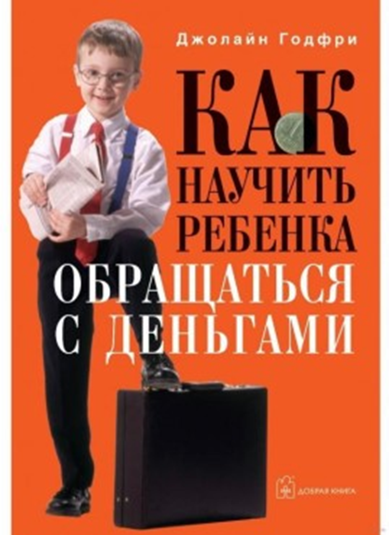 | Деньги — самоцель или только средство? Как найти грань между экономией и скупердяйством? Как определить ценность покупки? Эти и другие вопросы разобраны в пособии для родителей от Джолайн Годфри.  Она рассказывает о десяти главных навыках обращения с деньгами и даёт рекомендации по развитию финансовой грамотности ребёнка в разном возрасте, начиная с пяти лет и заканчивая совершеннолетием.

«Математика и деньги: покупаем, продаём, меняем»
Авторы: Анна Воронина, Татьяна Воронина, Татьяна Попова
Возраст: 7+

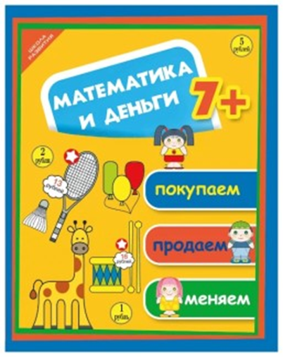 | Книга учит азам: разбираться в номинале денег, разделять и складывать, выделять объекты по конкретным признакам. Ребёнок освоит навыки работы с таблицами и расчётами, а сказки и потешки познакомят с потенциальными опасностями и сформируют правильные привычки. В приведённых примерах и задачках удобно использовать настоящие деньги. А после чтения учебника детские игры в магазин приобретут новый формат.

«Финансовая грамотность»
Автор: Сергей Федин
Возраст: 7+

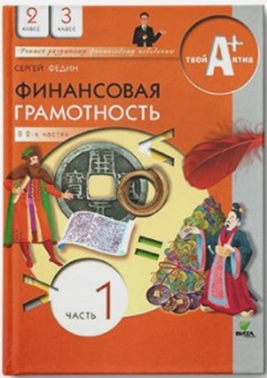 | Эта книга — учебник, состоящий из двух частей: заниматься по ней ребёнок сможет только под руководством родителей или педагога. На примерах древних племён первая часть знакомит с базовыми экономическими понятиями, историей денег и их ролью в жизни людей. Вторая рассказывает, откуда появляются деньги у родителей, объясняет основы ведения семейного бюджета и учит планированию, накоплению и разумным тратам.

«Инструкция к деньгам. Потрясающе весёлый гид по миру финансов»
Автор: Хайди Фидлер
Возраст: 7+

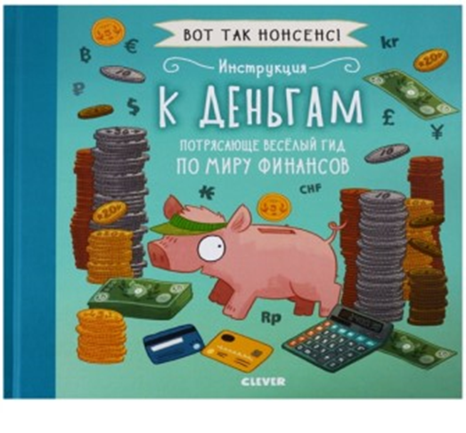 | Необычная книга, которая на простых и порой смешных примерах расскажет об основных экономических терминах, научит зарабатывать, сохранять и тратить деньги и объяснит принципы работы с финансовыми инструментами.  Яркие иллюстрации привлекут внимание ребёнка и усилят обучающий эффект.

